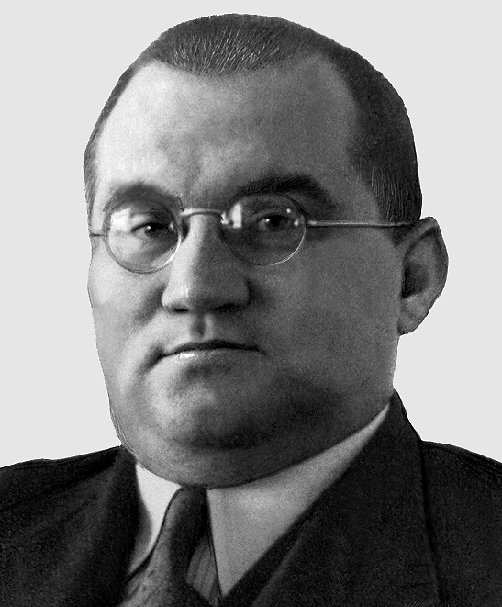
Aleksandrs Grīns (1895‒1941) Rakstnieks, publicists, Latvijas armijas virsnieks
Lielākais latviešu batālists, izcilākais vēsturiskā romāna un noveles meistars latviešu literatūrā. Kritika savulaik atzina, ka Grīns esot nogalējis vairāk vīru nekā visi pārējie latviešu rakstnieki kopā. Precīzi Grīna prozu raksturojis rakstnieks Jānis Veselis: "..pasaules karš un sevišķi strēlnieku dzīve un varonība ir Aleksandra Grīna lielākais mūža pārdzīvojums, no kura viņš netiek vaļā. (..)".
Sakārto piecgades, atbilstoši A.Grīna biogrāfijai tabulā!
1895.-1904. 1905.-1909. 1910.-1919. 1920.- 1929. 1930.- 1939. 1940.-1941
Desmitgade | Dzīves fakti
 | 1934. gadā A. Grīns strikti aizstāvēja Kārļa Ulmaņa 15. maija apvērsumu, sauca to par trešo atmodu. Trīsdesmito gadu otrajā pusē saņēmis vairākus apbalvojumus: Kultūras fonda godalgas, Triju Zvaigžņu ordeni, Viestura ordeni. 1939. gadā atgriezies Latvijas armijā.
 | Aleksandrs Grīns (īstajā vārdā Jēkabs Grīns) dzimis 1895. gada 15. augustā Jēkabpils apriņķis Biržu pagasta „Ziedos". Aleksandrs ir jaunākais dēls ģimenē, bet viņam ir vecākais brālis - Jānis Grīns. Tā kā Jēkabs bija par Jāni piecus gadus jaunāks, tad viņš lielā mērā auga viens pats.
 | Grīns bija arī publicists, tulkotājs, redaktors, viņš strādājis laikrakstos „Latvijas Kareivis", „Rīgas Ziņas", „Latvis". Viņš rediģējis grāmatas „Pasaules vēsture" (1‒4; 1929‒1931), „Kultūras un tikumu vēsture" (1‒2, 1931), sarakstījis vēstures grāmatas skolām, tulkojis Ē. M. Remarka, romānu „Rietumu frontē bez pārmaiņām u.c. Rakstnieks periodikā publicējis recenzijas, politiskus un publicistiskus rakstus, esejas, feļetonus.
 | Mācījies Dignājas Mežgala skolā, Jēkabpils pilsētas tirdzniecības skolā un Rūjienas proģimnāzijā. Viņa jaunību pārtrauca karš, pabeidzis Alekseja karaskolu Maskavā, viņš tika nosūtīts uz fronti. 1916. gadā Grīns panāca pārcelšanu uz jaundibinātajām latviešu strēlnieku vienībām. No 1916. līdz 1917. gadam A. Grīns bija latviešu strēlnieku rindās, bet 1917. gada septembrī, smagi ievainots, tika evakuēts uz Petrogradu. Pēc Latviešu strēlnieku korpusa izformēšanas 1918. gada 6. aprīlī Grīns tika demobilizēts un devās uz dzimtajām „Ziedu" mājām, bet atrada tās nopostītas, bet 1919. gada sākumā tika mobilizēts Padomju Latvijas armijā. Sarkanās armijas atkāpšanās laikā Bauskā viņš dezertēja un pārgāja Niedras valdības karaspēka pusē, nokļuva Baloža brigādē un kopā ar to ienāca Rīgā. Tieši frontē Jēkabs Grīns kļūst par Aleksandru Grīnu ‒ gan ne oficiāli, jo pasē vārds netiek mainīts. 1919. gada rudenī atsāka medicīnas studijas Latvijas Universitātē.
 | Pavisam publicēti desmit A. Grīna romāni. Tajos dominē vēsturiska tematika. Romānā „Nameja gredzens" (1932) tēlota Kurzemes un Zemgales hercogiste 17. un 18. gs. Hercoga Jēkaba valdīšanas laiks rosinājis sarakstīt arī romānus „Tobago" (1934), „Trīs vanagi" (1938) un diloģiju „Zemes atjaunotāji (1939). Savukārt triloģijā „Saderinātie" - „Pelēkais jātnieks", „Sarkanais jātnieks" (abi 1938) un „Melnais jātnieks" (1940). - rādīta grandioza Ziemeļu kara aina, darbojas daudzas vēsturiskas personas. Viena no A. Grīna daiļrades stila īpatnībām ir reālā un ireālā savijums, dažādu fantastisku elementu izmantojums. Laiku un telpu krustpunktos rakstnieks tiecas attēlot cilvēka iekšējo pasauli.
 | 1920. gadā laikrakstā „Brīvā Zeme" publicēts pirmais A. Grīna stāsts „Iz leitnanta Vanaga dienasgrāmatas", kurā vēstīts par latvieši karotājiem Pirmajā pasaules karā. No rakstnieka stāstu un noveļu krājumiem jāmin „Krustneša gaitas" (1921), „Pieviltā vīra atriebšanās un citas noveles" (1922), „Septiņi un viens" (1926). 1924. gadā Grīns demobilizējās kapteiņa dienesta pakāpē.
 | 1941. gadā arestēts, pēc tam deportēts uz Astrahaņas cietumu. 1941. gada 25. decembrī izpildīts nāvessods. Reabilitēts 1991. gadā.
 | Strēlnieku gadi un karš ietekmēja A. Grīna dzīvi un darbību, viņš uz visu mūžu saglabāja karavīra stāju. A. Grīns latviešu tautas atmiņā dzīvo galvenokārt ar savu 1933.‒1934. gadā izdoto vērienīgo episko darbu „Dvēseļu putenī" varoņteiksmu par latviešu strēlnieku cīņām Pirmā pasaules karā, kurās bija piedalījies arī romāna autors. Romāns ir daļēji dokumentāls. Viņa varoņi ir gan atsevišķi strēlnieki, gan visi strēlnieku pulki kā viens vesels - drosmīgi, jautri, izaicinoši.1935. gadā A. Grīns vēlreiz pieskāries strēlnieku tēmai stāstu krājumā „Klusie ciemiņi”. Grīna spalvai pieder arī lugas „Karoga meklētāji", „Zemgales atmoda" (abas 1937), „Andrejs Pumpurs un Lāčplēsis", „Kalēja līgava" (abas 1938).

Aleksandrs Grīns bija __________________________________________________________________
Viņš rakstīja __________________________________________________________________________
(daiļliteratūras veidi, žanri)
Visražīgākais Aleksandra Grīna daiļrades periods bija__________________________________________
Visslavenākais Aleksandra Grīna darbs ir ___________________________________________________
Par strēlnieku gaitām stāsta arī____________________________________________________________
Aleksandra Grīna darbi stāsta arī par citiem vēsturiskajiem notikumiem:
_____________________________________________________________________________(darbi, notik.)
Atver interneta resursu www.dveseluputenis.lv
1.Iepazīsties ar informāciju par kinofilmu „Dvēseļu putenis”.
Kas ir filmas režisors, scenārija autors, operators?_____________________________________________
2.Noskaties foto un video materiālu par filmas uzņemšanas gaitu!
Uzraksti savu viedokli par to, vai mūsdienās ir aktuāli atcerēties strēlnieku brīvības cīņas un atainot tās mākslas darbos(kinofilmās, teātrī, gleznās u.c.) 70-100vārdu apjomā.
_____________________________________________________________________________________________________________________________________________________________________________________________________________________________________________________________________________________________________________________________________________________________________________________________________________________________________________________________________________________________________________________________________________________________________________________________________________________________________________________________________________________________________________________________________________________________________________________________________________________________________________________________________________________________________________________________________________________________________________________________________________________________________________________________________________________________________________________________________________________________________________________________________________________________________________________________________________________________________________________________________________________________________________________________________________________________________________________________________________________________________________________________________________________________________________________________________________________________________________________________________________________________________________________________________________________________________________________________________________________________________________________________________________________________________________
________________________________________________________________________________________________________________________________________________________________________________________________________________________________________________________________________________
Saturs- Forma- Pareizrakstība- Kopā-

